BAŞKENT ÜNİVERSİTESİ
Mühendislik Fakültesi
Elektrik Elektronik Mühendisliği Bölümü
Uğur Zöngür
20395080

Software Lab.5:

Hesaplamalar:
NMOS için:
L=1um ve W=6.2um (önçalışmada hesaplandı)
AS=AD=2.5um * 6.2um = 15 p m^2
PS=PD=2*(2.5um + 6.2um)=17.4um
NRD=NRS=2 / 6.2 =0.323
PMOS için:
L=1um ve W=15.5um (önçalışmada hesaplandı)
AS=AD=2.5um * 15.5um = 38.75 p m^2
PS=PD=2*(2.5um + 15.5um)=36um
NRD=NRS=2 / 15.5 =0.129

* Ugur Zongur 20395080
* Lab: Software #5

.MODEL MOSN NMOS LEVEL=2 LD=0.15U TOX=200.0E-10
+ NSUB=5.36726E+15 VTO=0.743469 KP=8.00059E-05 GAMMA=0.543
+ PHI=0.6 U0=655.881 UEXP=0.157282 UCRIT=31443.8
+ DELTA=2.39824 VMAX=55260.9 XJ=0.25U LAMBDA=0.0367072
+ NFS=1E+12 NEFF=1.001 NSS=1E+11 TPG=1.0 RSH=70.00
+ CGDO=4.3E-10 CGSO=4.3E-10 CJ=0.0003 MJ=0.6585
+ CJSW=8.0E-10 MJSW=0.2402 PB=0.58

.MODEL MOSP PMOS LEVEL=2 LD=0.15U TOX=200.0E-10
+ NSUB=4.3318E+15 VTO=-0.738861 KP=2.70E-05 GAMMA=0.58
+ PHI=0.6 U0=261.977 UEXP=0.323932 UCRIT=65719.8
+ DELTA=1.79192 VMAX=25694 XJ=0.25U LAMBDA=0.0612279
+ NFS=1E+12 NEFF=1.001 NSS=1E+11 TPG=-1.0 RSH=120.6
+ CGDO=4.3E-10 CGSO=4.3E-10 CJ=0.0005 MJ=0.5052
+ CJSW=1.349E-10 MJSW=0.2417 PB=0.64

M1 3 1 0 0 MOSN W=6.2um L=1um NRS=0.323 NRD=0.323
+ AD=15p PD=17.4u AS=15p PS=17.4u

M2 3 1 2 2 MOSP W=15.5um L=1um NRS=0.129 NRD=0.129
+ AD=38.75p PD=35u AS=38.75p PS=36u

CL 3 0 1pF

* V1=0, V2=3.2V, td=0, tr=tf=1n, pw=50n, per=100n
VIN 1 0 0V pulse(0V 3.2V 0 1ns 1ns 50ns 100ns)
VDD 2 0 3.2V

.control

* dc VIN 0 3.2 0.1
* plot v(3) vs v(1) v(1) vs v(1)

tran 0.1ns 100ns
plot v(3) v(1)

.endc

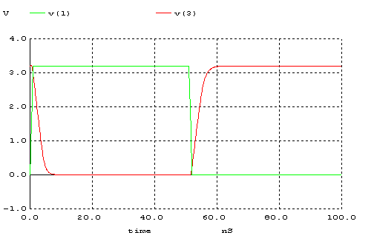
Ölçülen Değerler:
tr = 56.9 - 51.2 = 5.7ns
tf = 4.9 - 1.2 = 3.7ns
tpHL = 2.6 - 0.5 = 2.1ns
tpLH = 53.8 - 51.5 = 2.3ns
t(0.7V->2.5V) = 55.25 - 52.7 = 2.55ns

Winspice hem transistörler hem de giriş voltaj sinyali açısından daha gerçekçi simülasyonlar sunar. Bizim elle yaptığımız hesaplamalarımız sadece yakın sonuçlar verir. Bu yüzden hesaplamalar ile simülasyon birbirinden farklıdır.

Cg =2*66.7 + 2*26.7 = 133.4 + 53.4 = 186.8 * 10^(-16)
10Cg=187fF
Cl = 101 Cg yapıldığında:
tr=52.6 - 51.7 = 0.9ns
tf=1.6 - 0.7 = 0.9ns
tpHL=52.2 - 51.5 = 0.7ns
tpLH=1.1 - 0.5 = 0.6ns

??????????????
??????????
Burayı yazan arkadas bana da atsın, beni de bi caldirsin attiktan sonra. herkesi yanaklarından operim. kolay gelsin gencler. haydi.

